Infoboekje
2025 – 2026

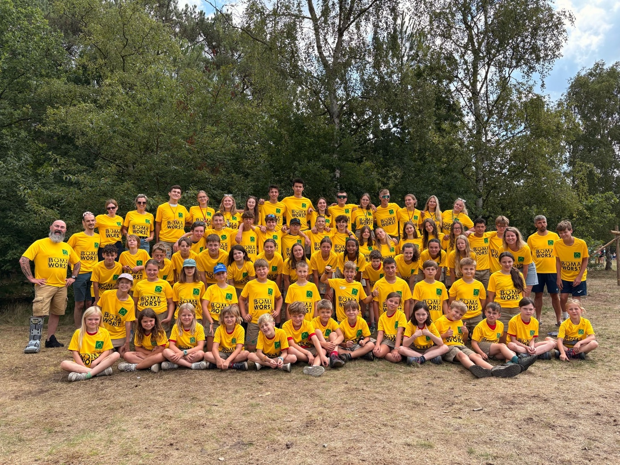

Chiro Ommekaar

Speelclub
Rakwi’s
Tito’s
Keti’s
Aspi’s
Ribbels?

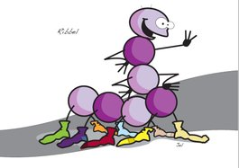
“Waar zijn de ribbels”?
Het is vast een vraag die doorheen jullie hoofd spookt na het lezen van al deze fantastische afdelingspagina’s. Net zoals vorig jaar hebben we beslist om ook dit jaar geen leidingsverdeling met ribbels te maken.
Zo zullen de kindjes uit het eerste, tweede en derde leerjaar allemaal speelclubbers zijn. Kindjes uit het vierde, vijfde en zesde leerjaar kunnen zich “rakwi’s” noemen. Het klinkt misschien nog een beetje gek, maar we beloven dat het voor iedereen een knaller van een jaar zal worden!


Huisbezoeken

Vele ouders kennen de bekende gezichten al binnen de leidingsploeg, maar ook wij kleven graag een beeld op wie de ouders zijn van onze leden.
We vinden het fijn om ook kennis te maken met de ouders, zo leren we elkaar beter kennen en kunnen we onze chirowerking beter afstemmen.
Als jullie willen dat we dit jaar eens langskomen kan je dit laten weten in een mailtje.

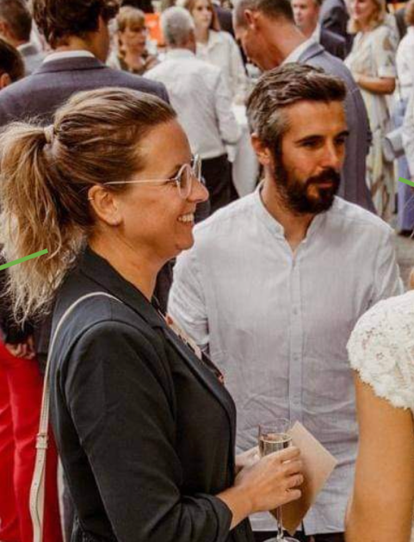
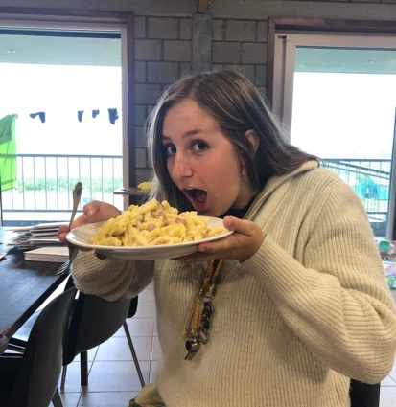


Kookploeg
Wannes
Katrien
Lana
Cas
Jill
Na opnieuw een heerlijke kamp hebben we helaas afscheid moeten nemen aan enkele personen binnen onze kookploeg. Maar niet getreurd want wij zijn ervan overtuigd dat deze (deels) nieuwe kookploeg het even smakelijk zal maken voor ons! Katrien en Wannes blijven de bekende gezichten achter de pannen. Oudleiding Jill, Cas en Lana zullen hun vanaf dit jaar een handje toesteken in de keuken!

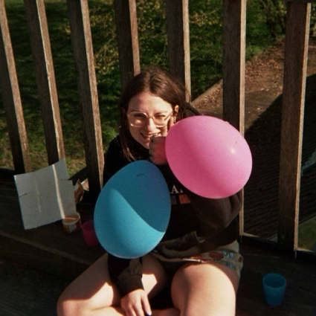
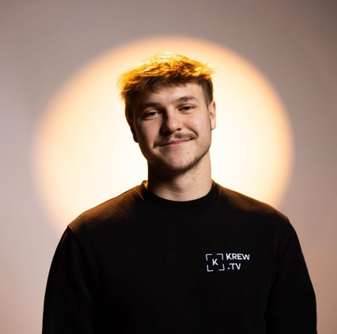

Medimoeke en TP
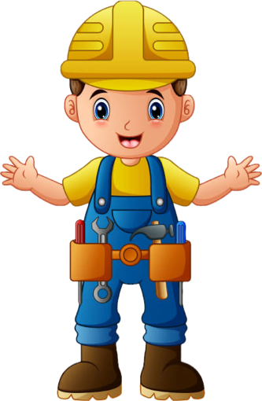
De meeste onder jullie kennen ondertussen medimoeke Lies wel al, zij heeft op kamp de honderden wondjes verzorgd en zal dit volgend kamp met veel plezier opnieuw doen. Dit kamp nemen we ook oudleider Dries mee. Hij zal de handen uit de mouwen steken als technische ploeg en staat in voor de reparaties van fietsen, spelmateriaal en nog veel meer!
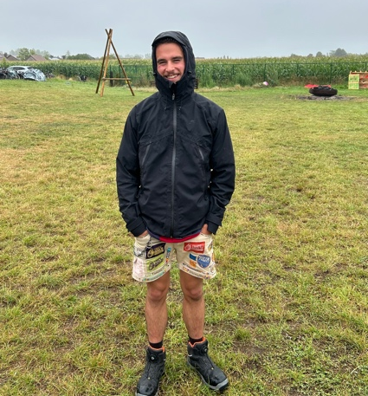

Dries
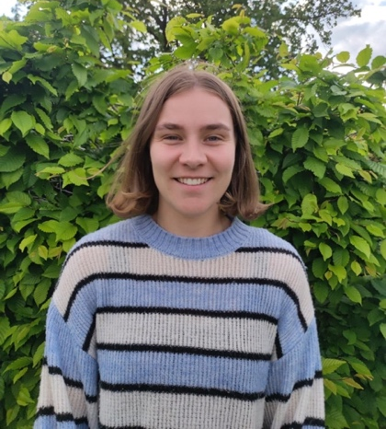
Lies
De leiding

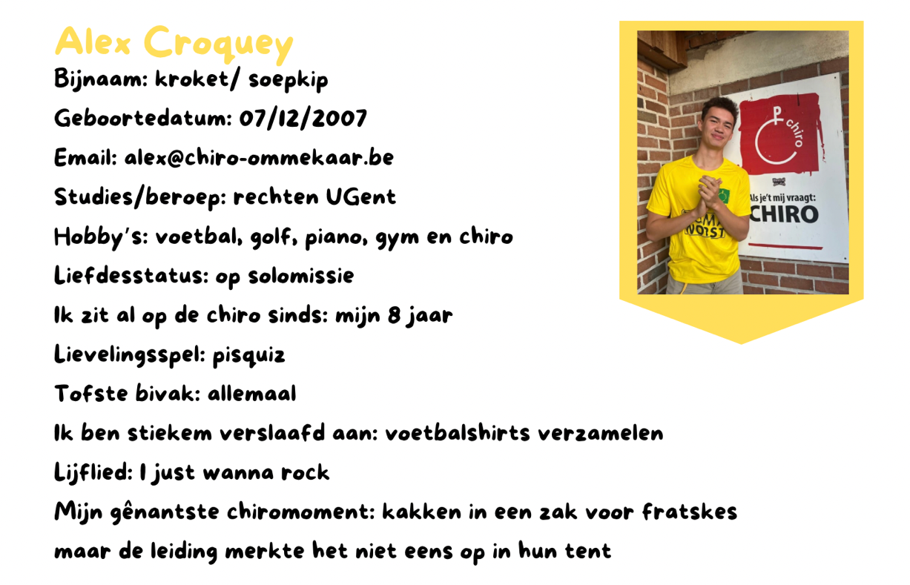

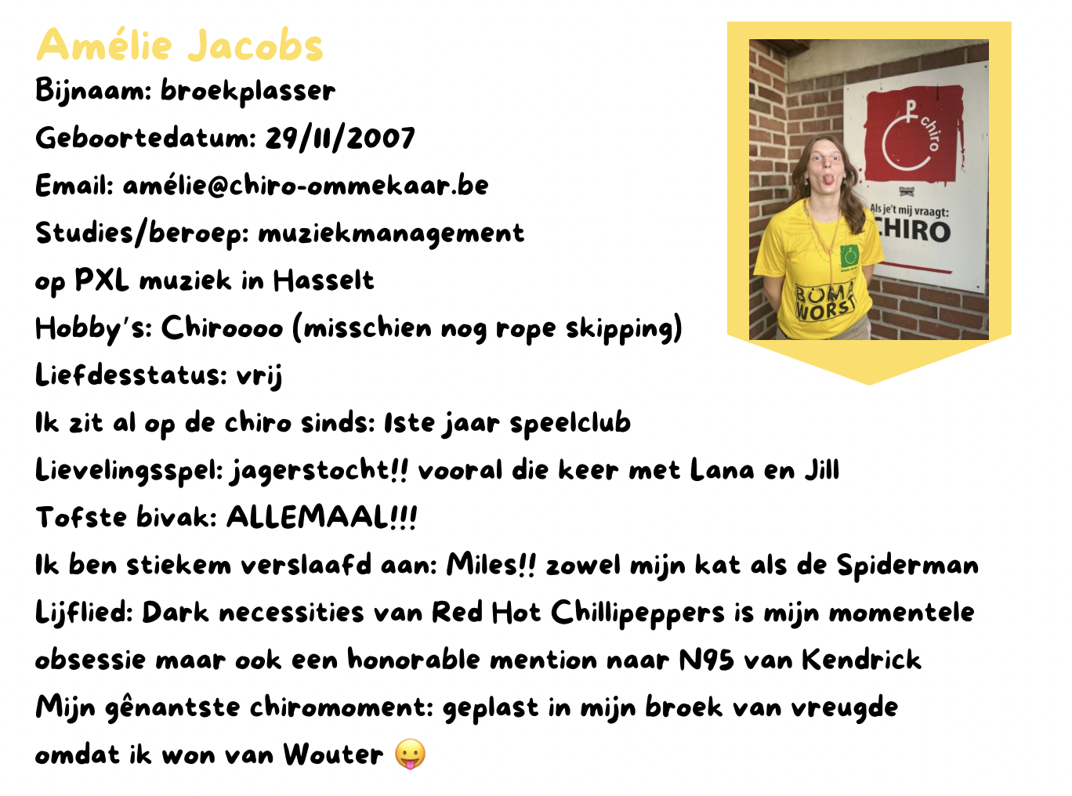
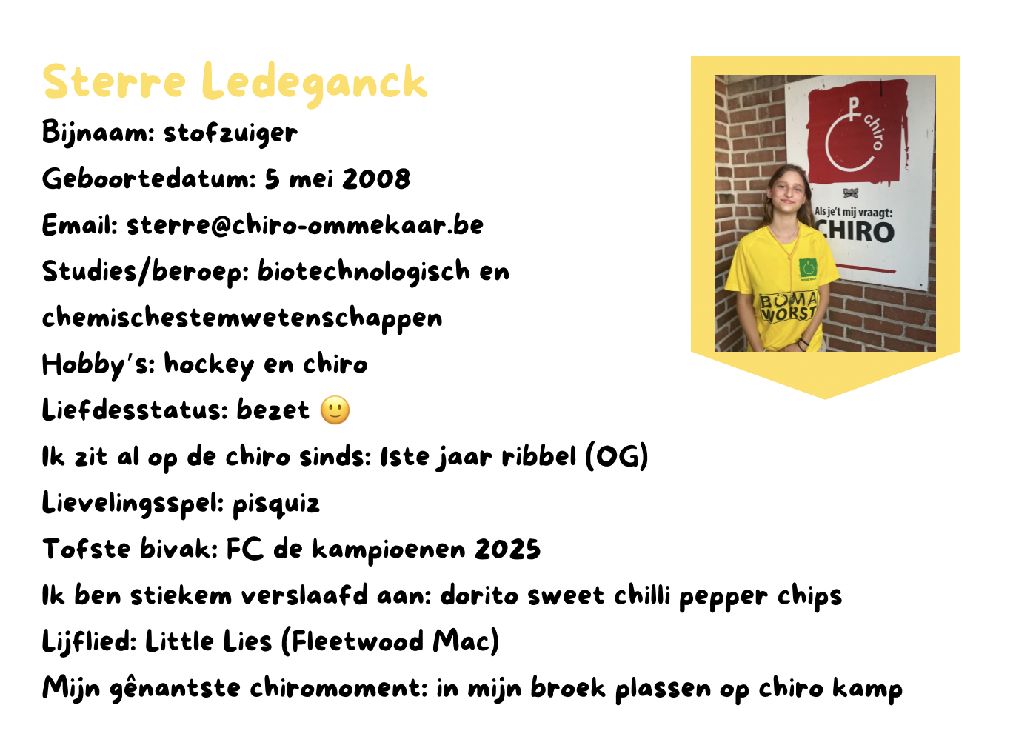

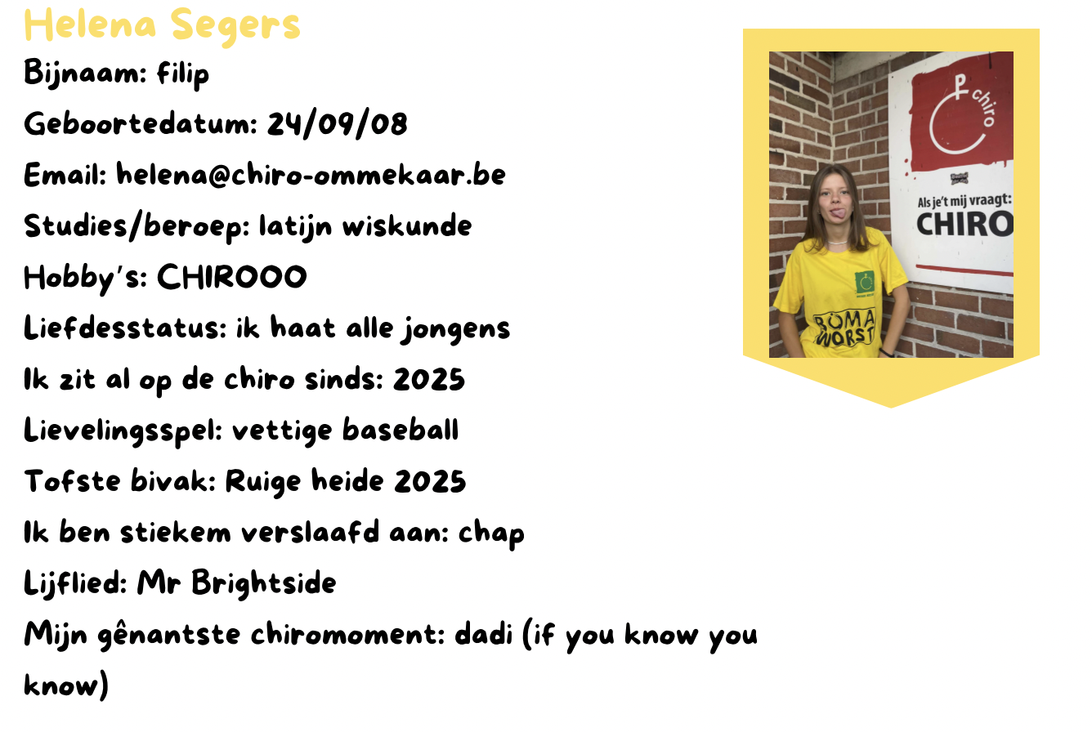

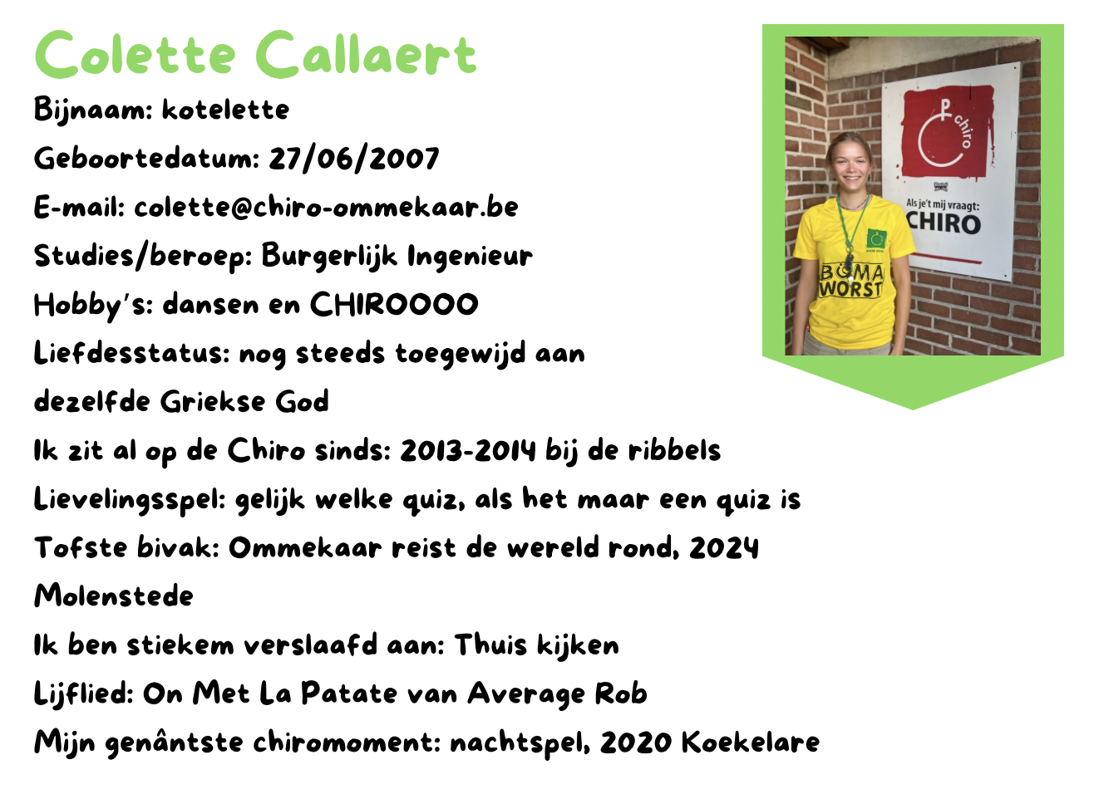

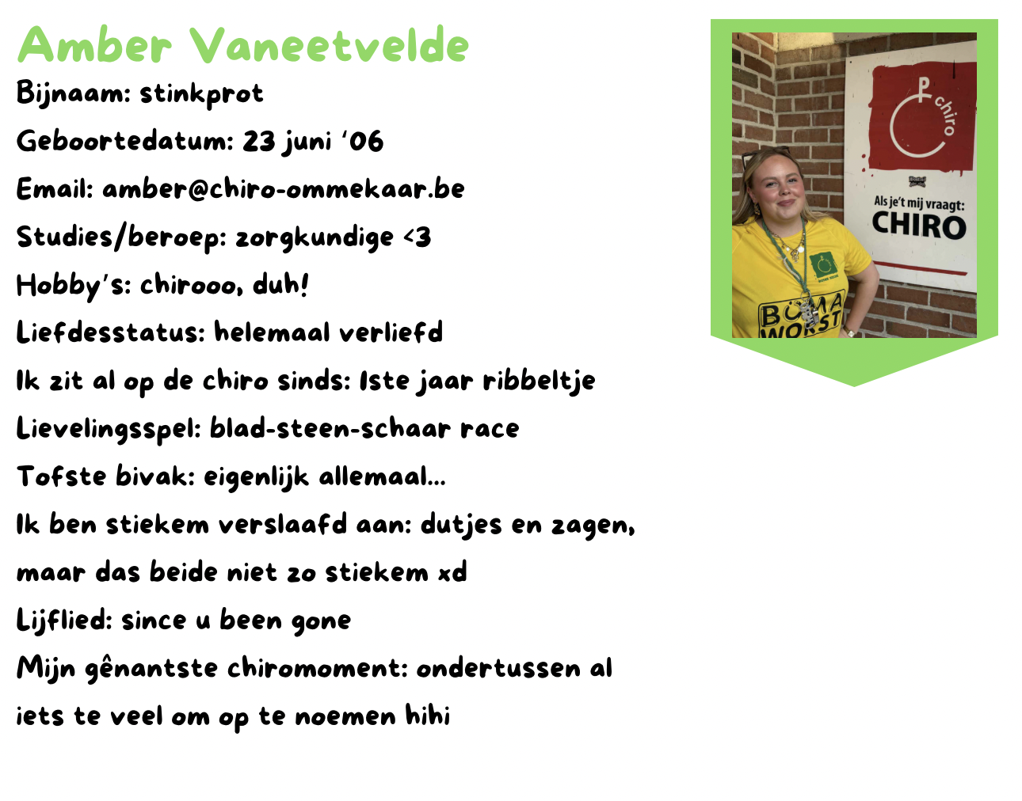

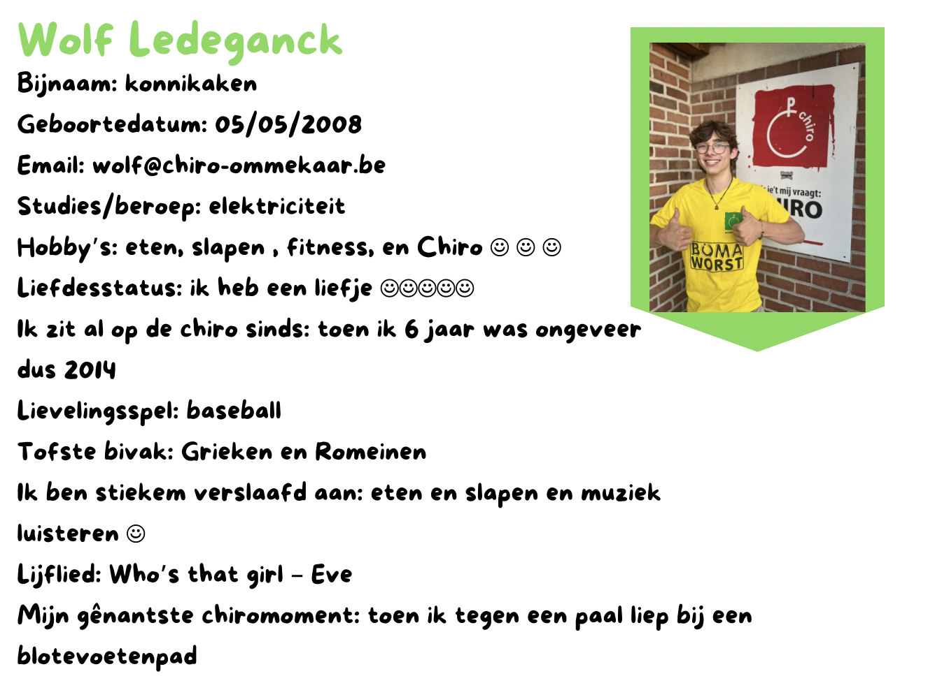

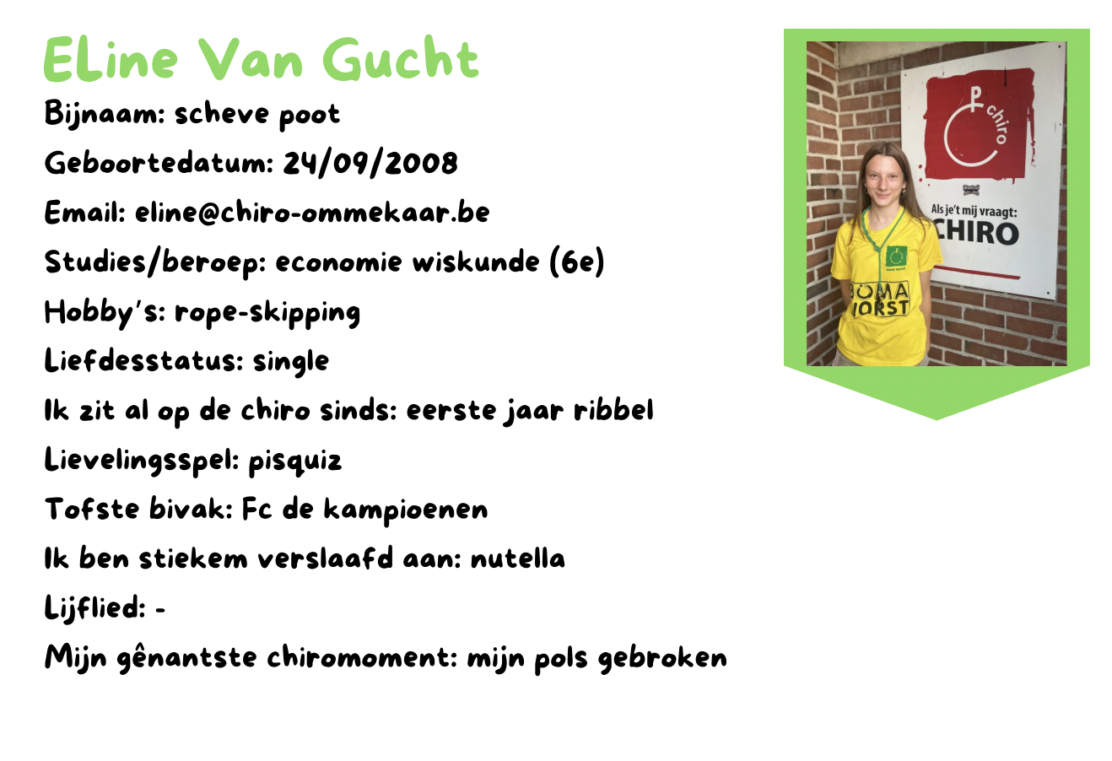

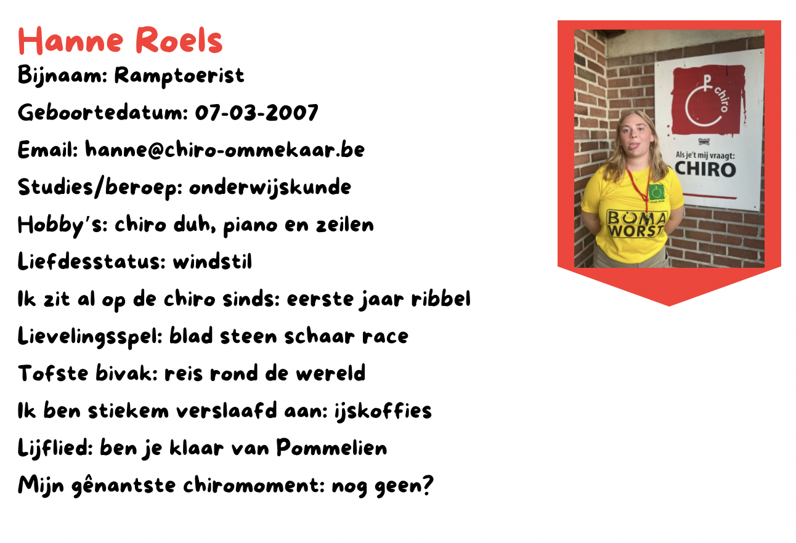

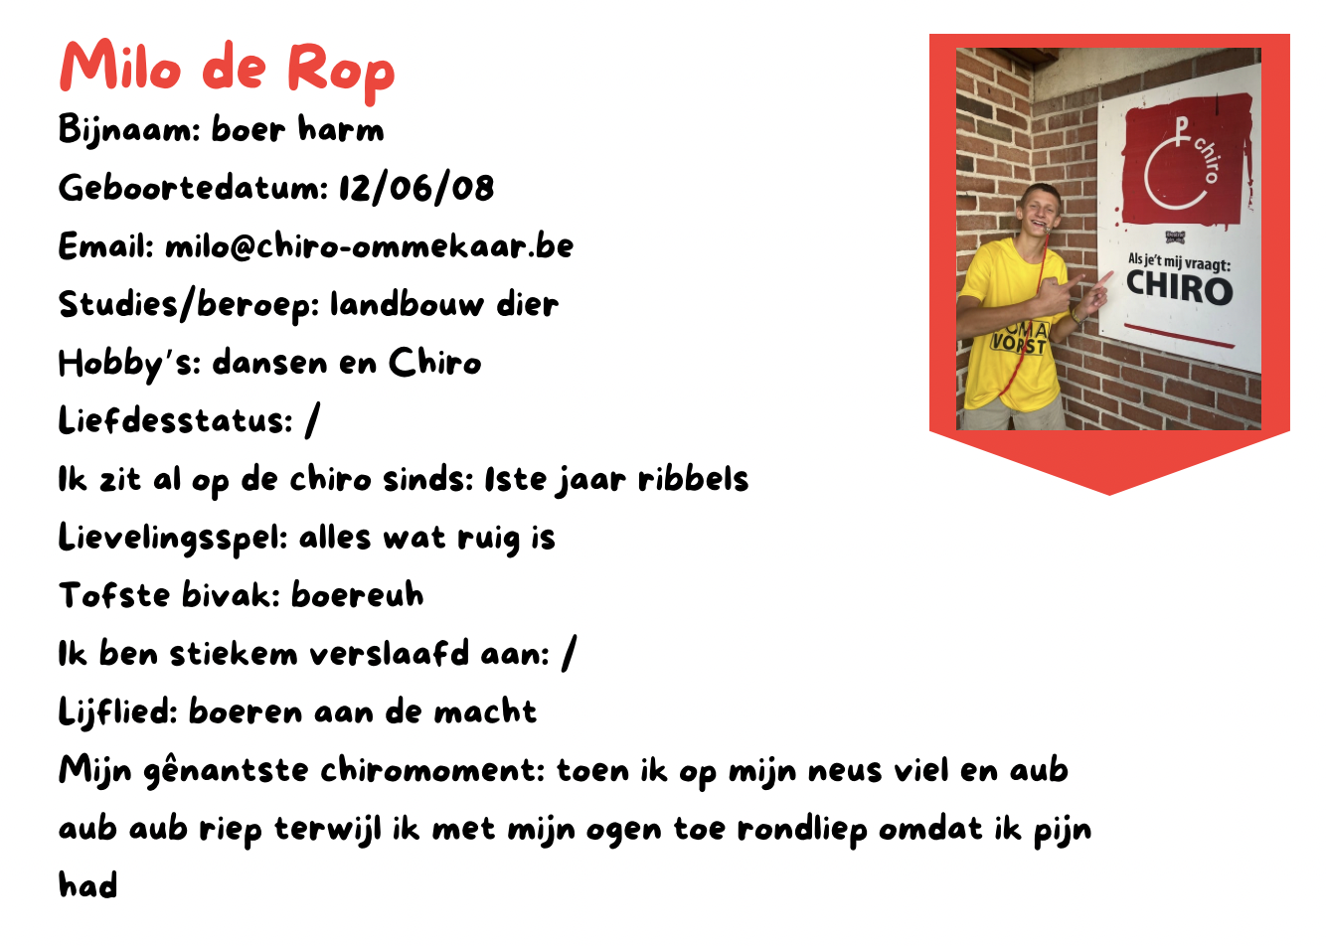

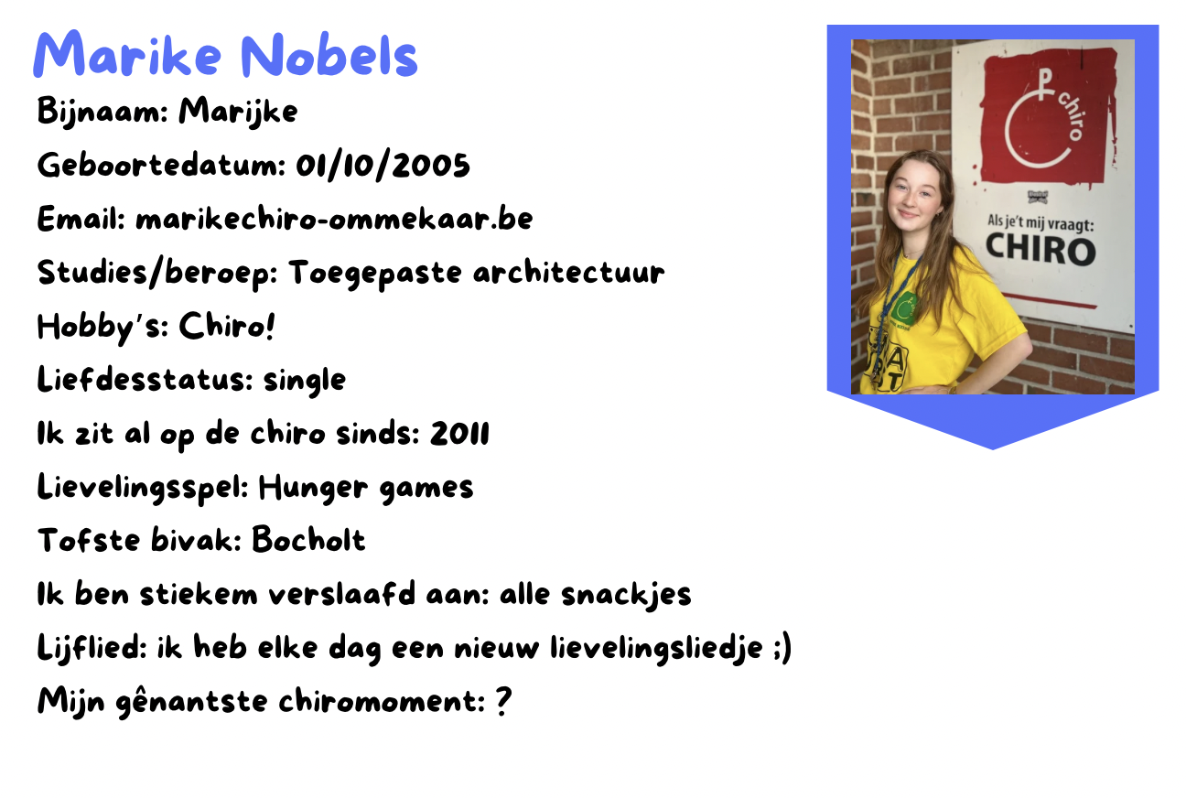

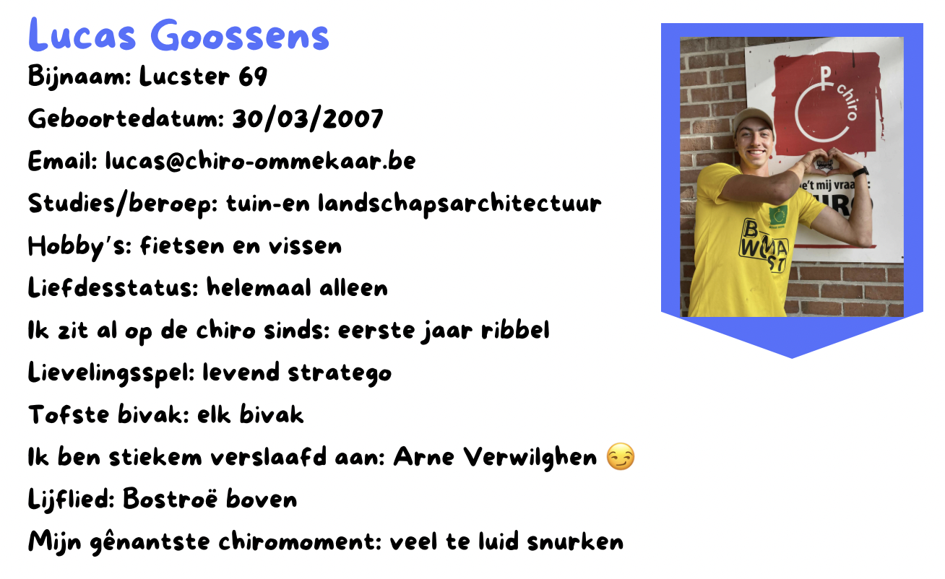

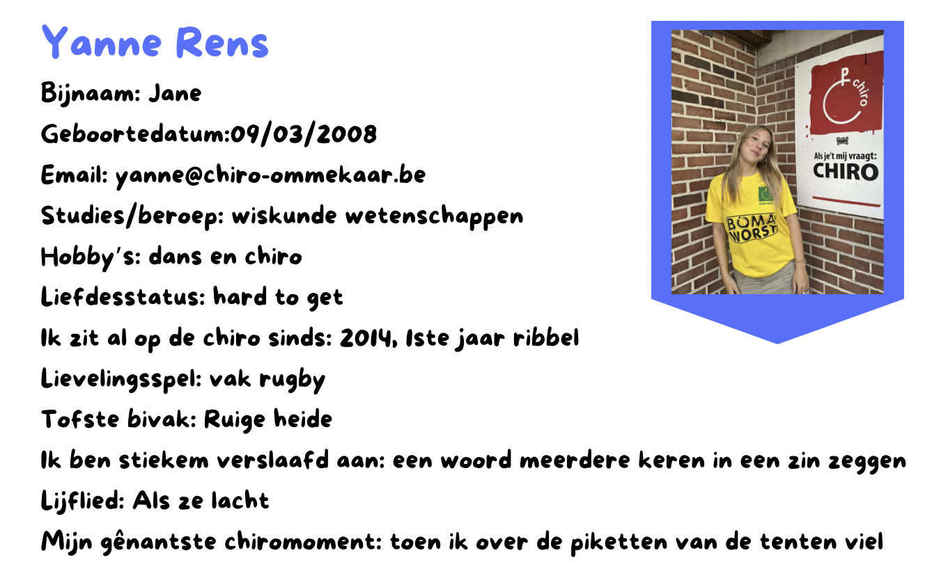

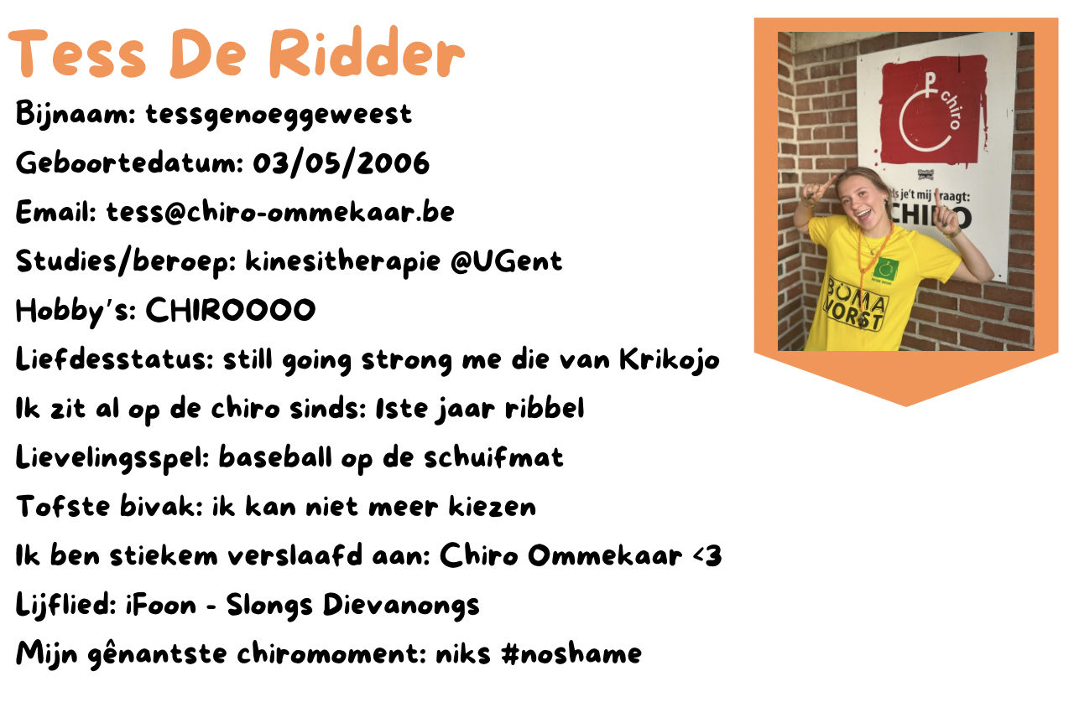

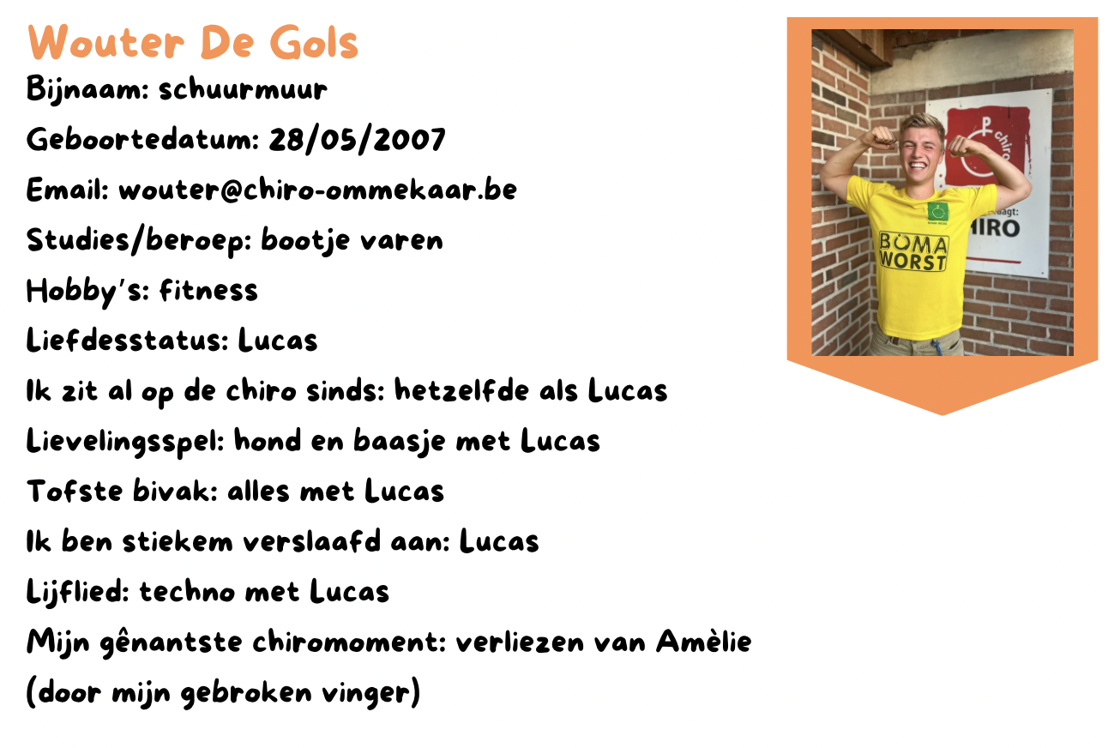

VB’s
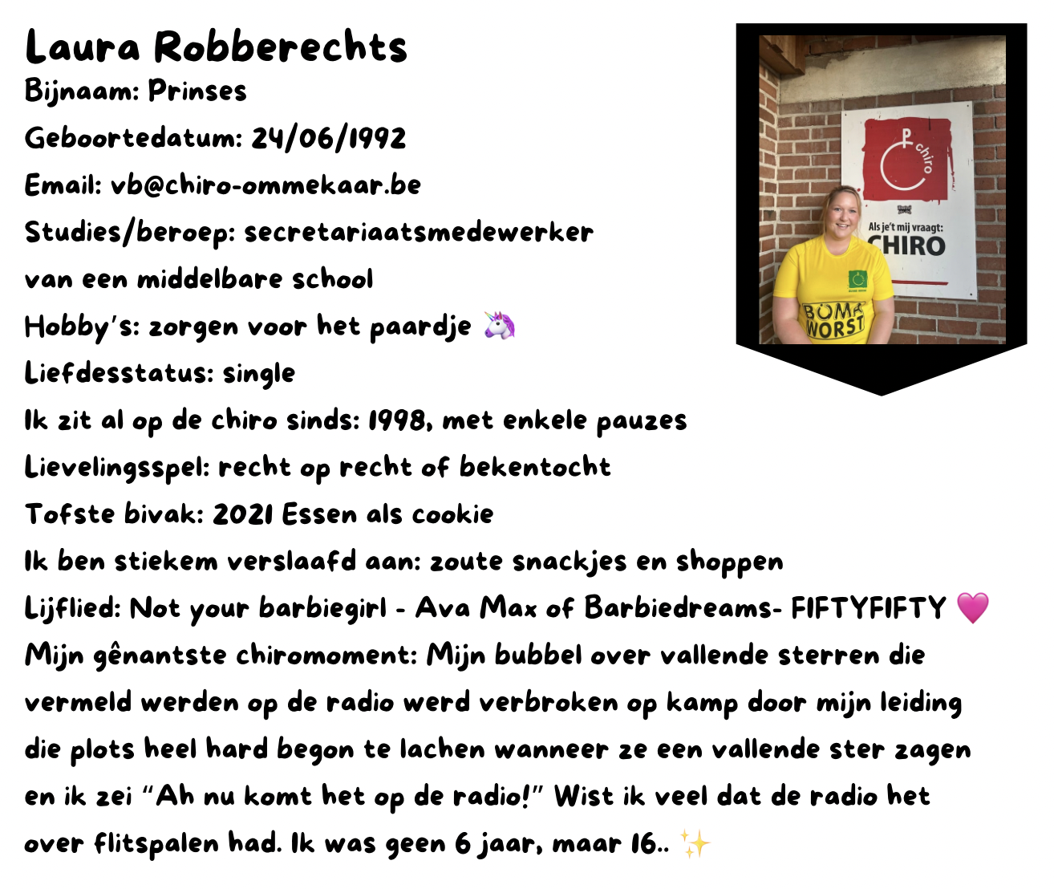

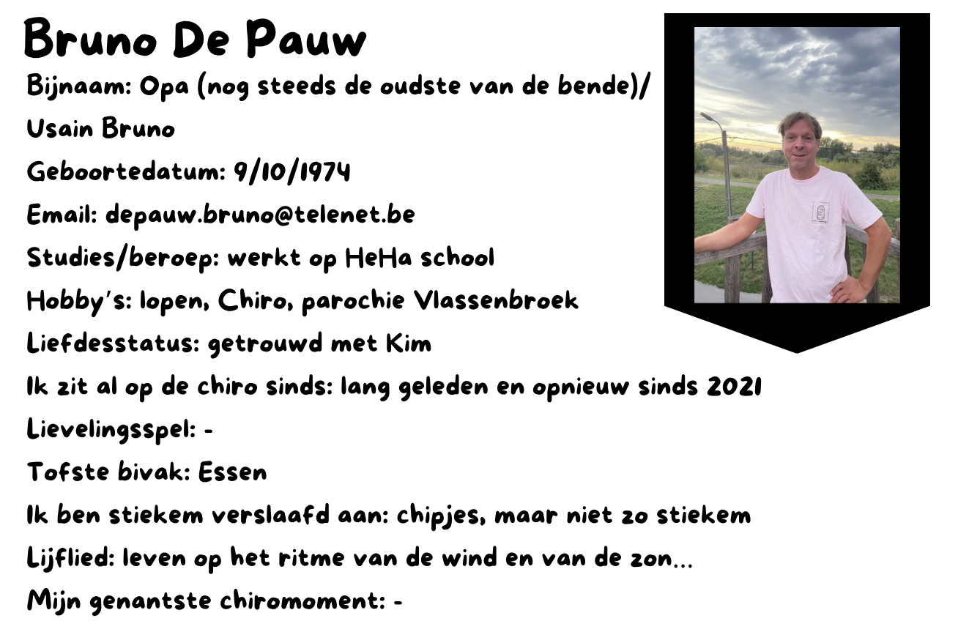
Sfeerbeelden van afgelopen jaar
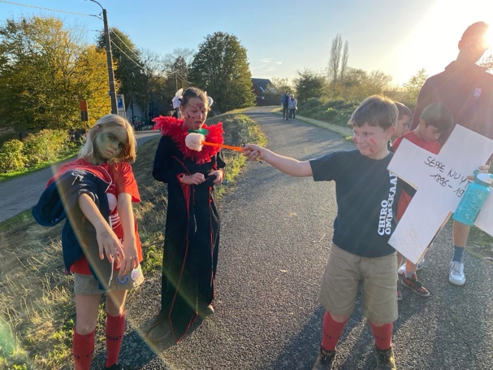
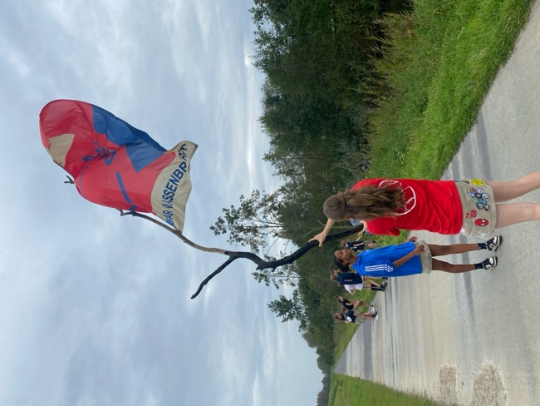
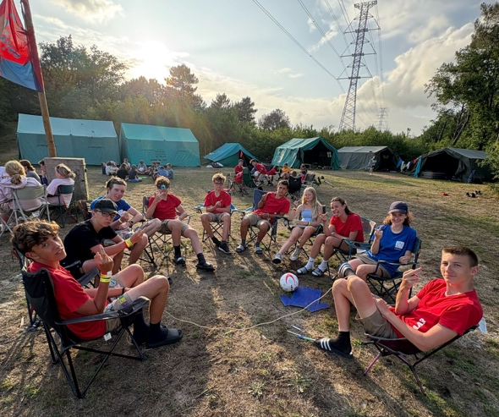
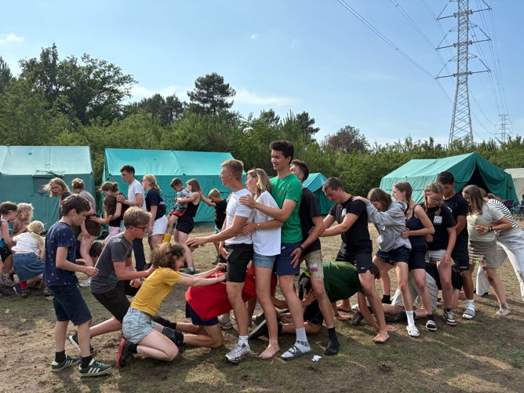
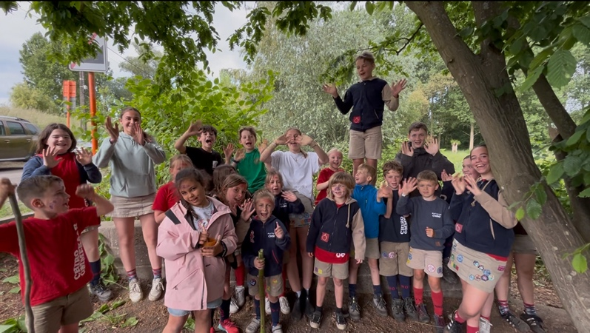
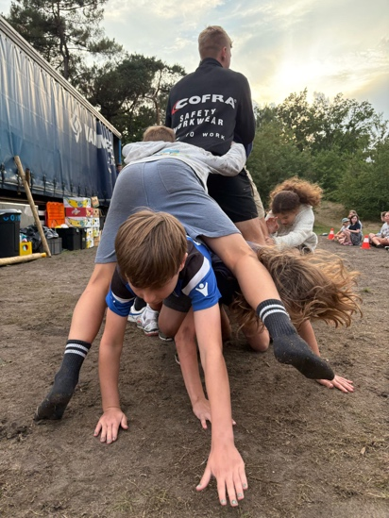
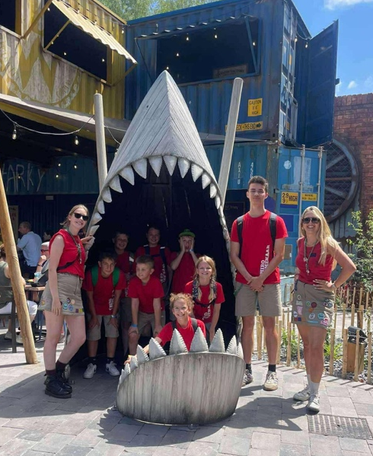
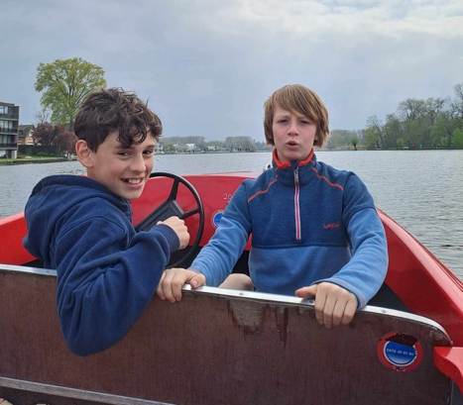
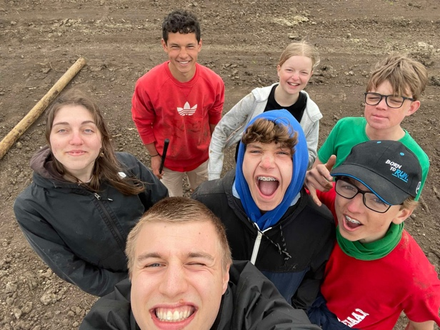
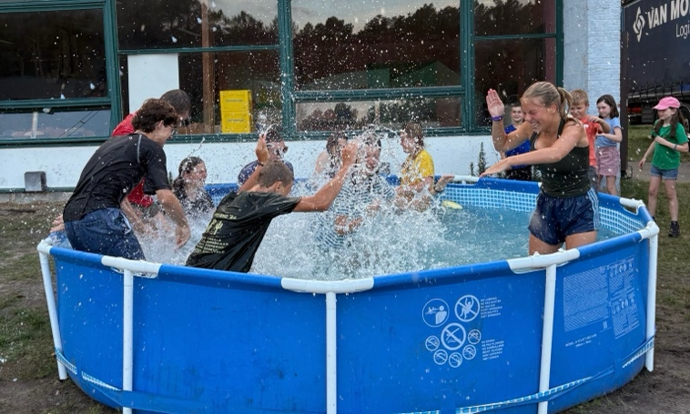

Bivak 2026: KSA De Burcht


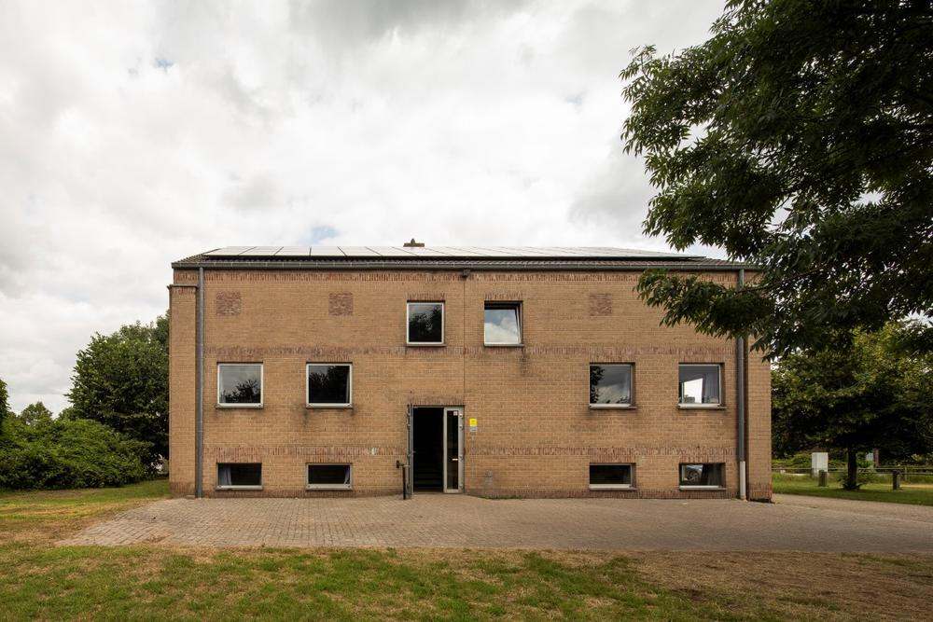

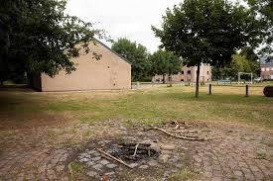


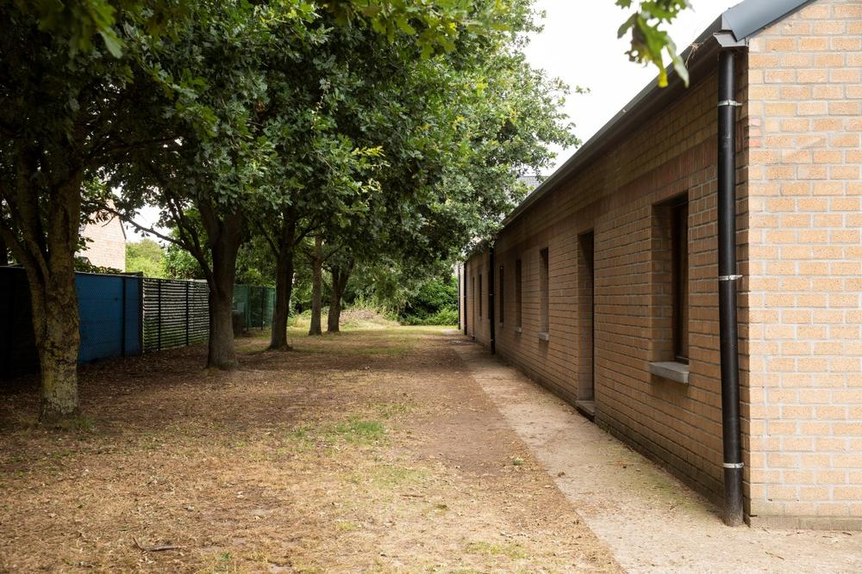

Afspraken Chiro-zondagen
Om alles in goede banen te leiden, moeten er natuurlijk ook duidelijk afspraken zijn, ook op de chiro! Wij hopen op de medewerking van alle leden en ouders, gelieve jullie aan deze afspraken te houden. Zo zijn wij er nog meer van overtuigd dat we een spetterend chirojaar tegemoet gaan!
- Je kan op de chiro terecht vanaf 13h45. Wanneer je vroeger aanwezig bent, verwachten we dat u op uw zoon/dochter let, zodat onze spelvoorbereidingen niet in het gedrang komen.

- Het is elke zondag chiro, tenzij het anders vermeld is op onze kalender, die te vinden is op onze Facebookpagina of op onze website (ook achteraan dit boekje). We proberen het zo weinig mogelijk te veranderen gedurende het werkjaar, maar soms is dit onvermijdelijk. Daarom vragen bij onze website regelmatig te raadplegen voor eventuele aanpassingen.
- De chironamiddag begint om 14h en stopt om 17h met een formatie.
- Om het groepsgevoel te versterken is het in onze chiro verplicht een uniform te dragen. Dit geldt zowel voor zondagnamiddag als voor uitstappen en eucharistievieringen. Meer info over het uniform vindt u verder in het boekje.
- Laat uw zoon/dochter niet vertrekken naar de chiro met nieuwe schoenen, jassen of truien. We maken ons graag eens vuil op zondag! Wij zijn dan ook niet verantwoordelijk voor eventuele schade.

- Het is verboden tijdens de werking te snoepen, te roken en alcoholische dranken te nuttigen.
- Het gebruik van een GSM is verboden tijdens de werking, daarom vragen wij ook deze thuis te laten. Wij zijn niet verantwoordelijk voor eventuele schaden tijdens de activiteiten.
- REGEL: uw zoon/dochter moet minstens 8 keer naar de chiro zijn gekomen tijdens het hele chirojaar (zondagen en andere activiteiten met de chiro) om mee te mogen gaan op kamp. De leiding houdt de aanwezigheden bij en bij eventuele weigering van deelname aan het kamp is er geen discussie mogelijk.
Administratie:

- Inschrijvingen:
Ook dit jaar verlopen onze inschrijvingen online. We vragen aan iedere ouder om dit zo snel mogelijk in orde te maken, alleen op deze manier kunnen we jullie kind inschrijven en verzekeren. Je kan de inschrijvingslink vinden op de website, facebook en via mail.
- Het lidgeld bedraagt 45 euro per kind. Dit hebben we, na de verhoging van vorig jaar, gelukkig niet meer moeten opslaan.
Dit bedrag kan u overschrijven op her nummeer: BE61 7765 9534 8917
- Voor dit lidgeld is elk kind verzekerd en voorzien wij elke zondag een koek en kunnen wij zorgen voor het spelmateriaal.
- Nieuwe leden hoeven de eerste twee maanden geen uniform te dragen. Na de inloopperiode is uw kind lid van Chiro Ommekaar en zullen wij vragen het lidgeld te betalen.

- Voor opmerkingen, problemen en vragen kan je steeds terecht bij de hoofdleiding:
- Hanne Roels: hanne@chiro-ommekaar.be
- Tess De Ridder: tess@chiro-ommekaar.be
- hoofdleiding@chiro-ommekaar.be

- Fiscaal attest:
We willen dit jaar graag vermelden dat er een mogelijkheid is om een fiscaal attest aan te vragen. Dit is voor leden onder de 15 jaar.
Indien je dit attest wenst, gelieve dan een mailtje te sturen naar de hoofdleiding.
LET OP: momenteel gaat het over het bivak 2025, het attest voor dit jaar zal pas later aan bod komen.

- Uitpas:
Ook dit jaar nemen wij deel aan Uitpas. Uitpas is jouw voordeelkaart voor verrassende vrije tijd buitenshuis. Spaar punten als je deelneemt en ruil voordelen. Mensen in armoede hebben recht op het kansentarief aan de kassa. Meer info vindt je op https://www.uitpas.be of in de app.

Uniform
Zoals reeds vermeld is het de gewoonte om in onze Chiro een uniform te dragen. Het is ook leuk wanneer wij op een zondagnamiddag samen spelen en er allemaal gelijk uitzien. Daarom vragen wij voor uw zoon of dochter een uniform te kopen. Een uniform bestaat uit een T-shirt, een short of een rok, en een chirohemd of chirosweater. Om een uniform te kopen kan je terecht in De Banier. Meer info over openingsuren, prijzen, catalogus vind je op: http://www.debanier.be/
Uniformen kunnen ook tweedehands aangekocht worden op de Chiro. Voor de beschikbaarheid van deze kledij stuur je best een mailtje naar 2de-hands@chiro-ommekaar.be of spreek je iemand van de leiding aan op zondag.
Wil je tonen dat je van den Ommekaar bent? Draag dan zeker onze originele Ommekaar T-shirt en naai ons eigen embleem op je rok of short. Onze T-shirts zijn verkrijgbaar voor 10 euro voor de kindermaten en €15 voor volwassenmaten, de emblemen kosten 2 euro.
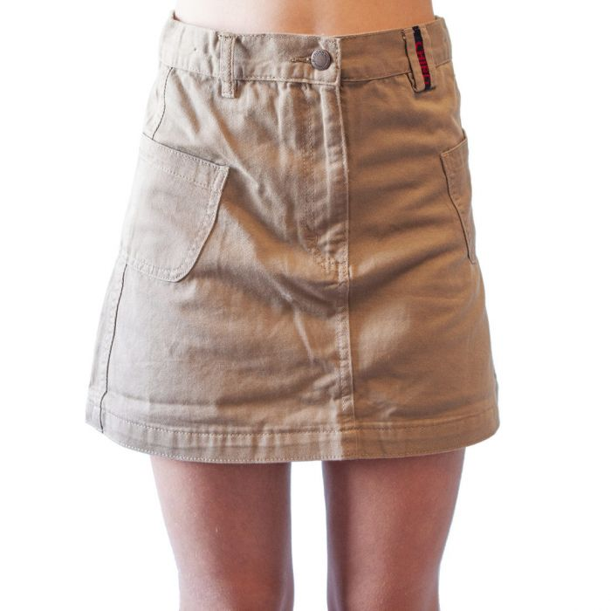
Indien je zelf chirokledij hebt die te klein is, zijn deze altijd zeer welkom zodat wij onze voorraad tweedehandskleren kunnen aanvullen. Je mag deze bezorgen bij de leiding op een chirozondag.

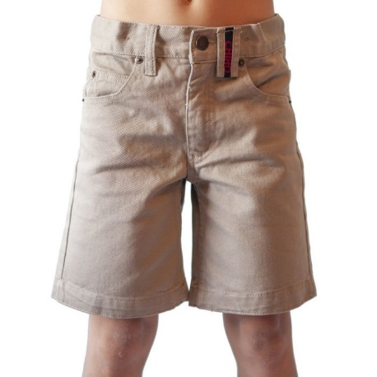
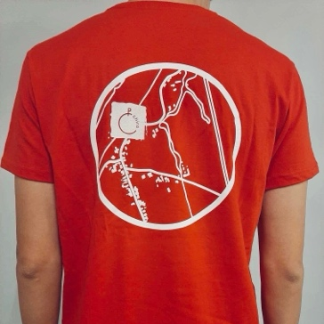
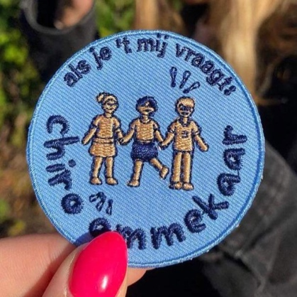
Kalender

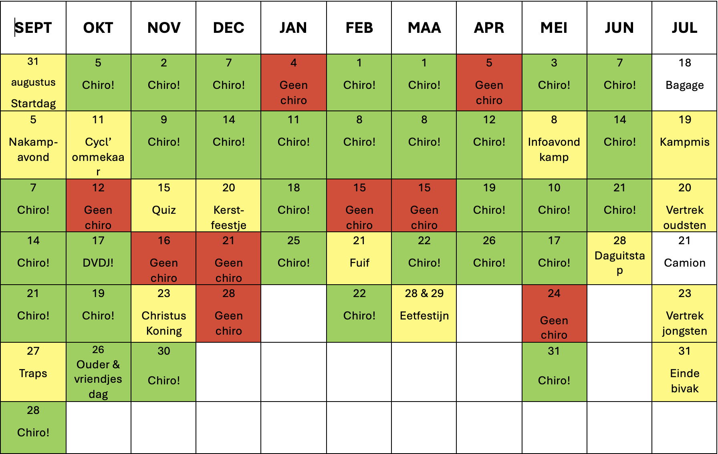

Contactgegevens van de leiding
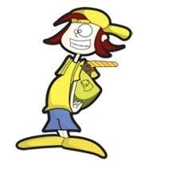
Speelclub - speelclub@chiro-ommekaar.be

- Alex Croquey – 0468.419916
- Amélie Jacobs – 0499.838050
- Helena Segers – 0470.526142
- Sterre Ledeganck – 0456.220353
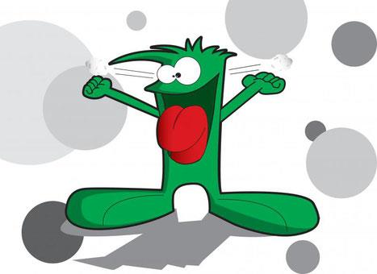
Rakwi’s - rakwi@chiro-ommekaar.be
- Amber Van Eetvelde – 0470.256314
- Wolf Ledeganck –0456.220332
- Colette Callaert – 0479.598108
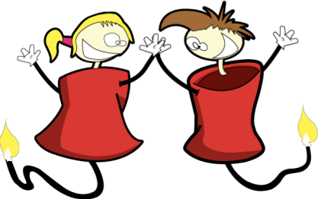
- Eline Van Gucht – 0468.065424
Tito’s - tito@chiro-ommekaar.be

- Hanne Roels – 0468.412616
- Milo De Rop – 0477.058080
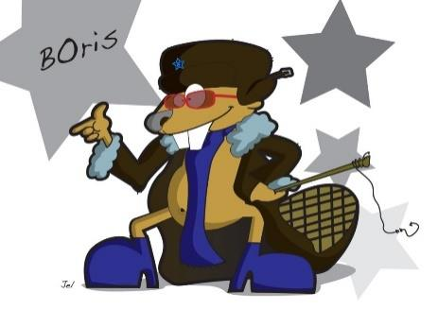
Keti’s - keti@chiro-ommekaar.be
- Marike Nobels – 0468.416884
- Lucas Goossens – 0467.037847
- Amélie Jacobs – 0499.838050
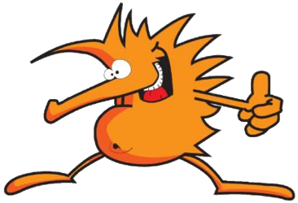
Aspi’s - aspi@chiro-ommekaar.be

- Wouter De Gols – 0476.238876
- Tess De Ridder – 0474.689066

VB - vb@chiro-ommekaar.be
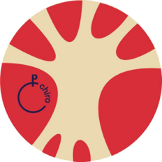
- Laura Robberechts – 0494.689563
- Bruno De Pauw – 0478.038462

Wil je een leider/leidster persoonlijk een mailtje sturen, dan kan dat via: voornaam@chiro-ommekaar.be

